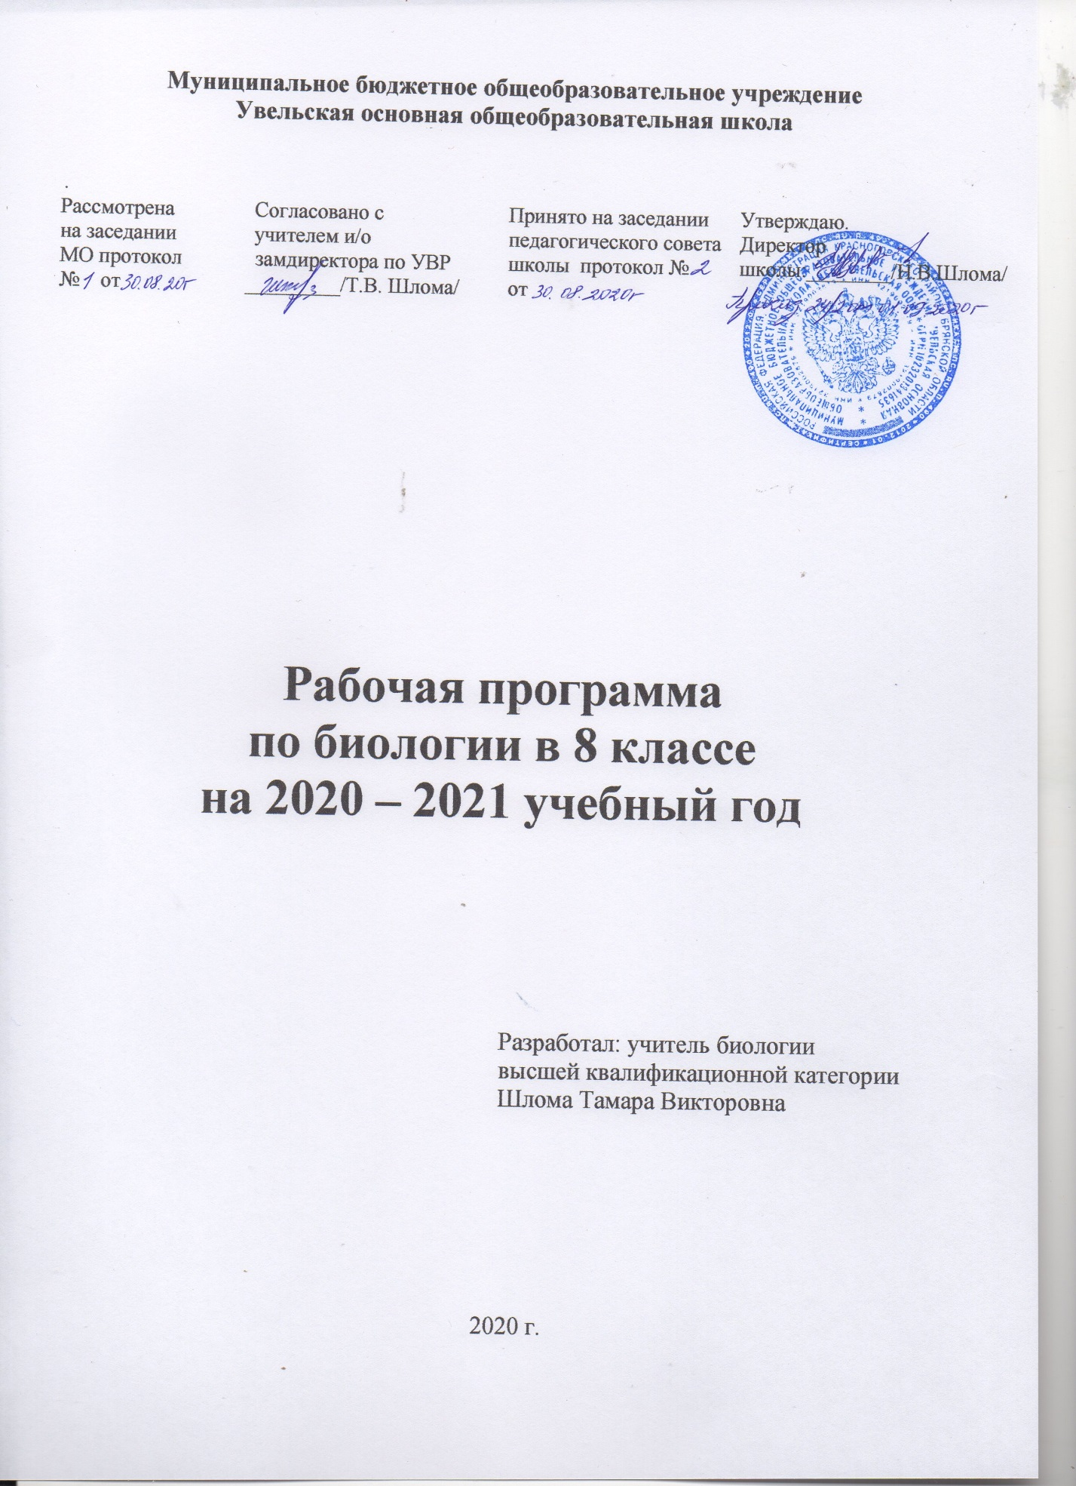

I.Пояснительная записка.
Рабочая программа по биологии ориентирована на учащихся 8 класса и реализуется на основе следующих документов:
- Федерального государственного образовательного стандарта основного общего образования (приказ Минобрнауки России от 17 декабря 2010 г. № 1897);
- Биология 5-9 классы. Линейная структура. Рабочие программы к линии УМК под редакцией И.Н. Пономаревой: учебно-методическое пособие-М.: Вентана-Граф, 2017;
- Базисного учебного плана общеобразовательных учреждений Брянской области на 2020-2021 учебный год;
- Учебного плана МБОУ Увельская ООШ.

Учебник:1.Константинов В.М.Биология:8 класс: учебник для учащихся общеобразовательных организаций /В.М. Константинов, В.Г. Бабенко, В.С. Кучменко.-М.: Вентана-Граф, 2015;

Изучение биологии в 8 классе направлено на достижение следующих целей:
• социализация обучаемых — вхождение в мир культуры и социальных отношений, обеспечивающая включение учащихся в ту или иную группу или общность — носителя её норм, ценностей, ориентации, осваиваемых в процессе знакомства с миром живой природы;
• приобщение к познавательной культуре как системе познавательных (научных) ценностей, накопленных обществом в сфере биологической науки.
Помимо этого, биологическое образование призвано обеспечить:
• ориентацию в системе моральных норм и ценностей: признание наивысшей ценностью жизнь и здоровье человека; формирование ценностного отношения к живой природе;
• развитие познавательных мотивов, направленных на получение знаний о живой природе; познавательных качеств личности, связанных с овладением методами изучения природы, формированием интеллектуальных и практических умений;
• овладение ключевыми компетентностями: учебно-познавательной, информационной, ценностно-смысловой, коммуникативной;
• формирование у обучающихся познавательной культуры, осваиваемой в процессе познавательной деятельности, и эстетической культуры как способности эмоционально-ценностного отношения к объектам живой природы.
Задачи:
- познакомить учащихся с особенностями строения и жизнедеятельности представителей царства Животные;
- систематизировать знания учащихся о животных организмах, их многообразии;
-продолжить формирование представлений о методах научного познания природы, элементарных умений, связанных с выполнением учебного исследования (работа с биологическими приборами, инструментами, справочниками, наблюдения за биологическими объектами, биологические эксперименты);
- продолжить развивать у учащихся устойчивый интерес к естественнонаучным знаниям;
- продолжить формирование основ экологических знаний, ценностного отношения к природе и человеку.
Учебный предмет «Биология» относится к предметной области « Естественно-научные предметы». Базисный учебный план на изучение биологии в 8 классе основной школы отводит 2 часа в неделю(68 часов за год).
II. Планируемые результаты освоения учебного предмета.

Изучение биологии в 8 классе основной школы даёт возможность достичь следующих личностных результатов:
• воспитание российской гражданской идентичности: патриотизма, любви и уважения к Отечеству, чувства гордости за свою Родину;
• формирование ответственного отношения к учению, готовности и способности обучающихся к саморазвитию и самообразованию на основе мотивации к обучению, с учётом устойчивых познавательных интересов;
• знание основных принципов и правил отношения к живой природе,
• сформированности познавательных интересов и мотивов, направленных на изучение живой природы;
• эстетического отношения к живым объектам;
• освоение социальных норм и правил поведения;
• развитие сознания и компетентности в решении моральных проблем на основе личностного выбора;
• формирование нравственных чувств и нравственного поведения, осознанного и ответственного отношения к собственным поступкам;
• формирование коммуникативной компетентности в общении и сотрудничестве со сверстниками, в процессе образовательной, учебно-исследовательской, творческой и других видов деятельности;
• формирование экологической куль туры на основе признания ценности жизни во всех её проявлениях и необходимости ответственного, бережного отношения к окружающей среде.
Метапредметными результатами освоения основной образовательной программы в 8 классе является формирование универсальных учебных действий (УУД):
Регулятивные УУД:
• умение самостоятельно определять цели своего обучения, ставить и формулировать для себя новые задачи в учёбе и познавательной деятельности;
• умение самостоятельно планировать пути достижения целей, в том числе альтернативные, осознанно выбирать наиболее эффективные способы решения учебных и познавательных задач;
• умение соотносить свои действия с планируемыми результатами, осуществлять контроль своей деятельности в процессе достижения результата, определять способы действий в рамках предложенных условий и требований, корректировать свои действия в соответствии
с изменяющейся ситуацией;
• владение основами самоконтроля, самооценки, принятия решений и осуществления осознанного выбора в учебной и познавательной деятельности;
Познавательные УУД:
• овладение составляющими исследовательской и проектной деятельности, включая умения видеть проблему, ставить вопросы, выдвигать гипотезы, давать определения понятиям, классифицировать, наблюдать.
проводить эксперименты, делать выводы и заключения, структурировать материал, объяснять, доказывать, защищать свои идеи;
• умение работать с разными источниками биологической информации: находить биологическую информацию в различных источниках (тексте учебника научнопопулярной литературе, биологических словарях и справочниках), анализировать и оценивать информацию;
• умение создавать, применять и преобразовывать знаки и символы, модели и схемы для решения учебных и познавательных задач;
• умение осознанно использовать речевые средства для дискуссии и аргументации своей позиции: сравнивать разные точки зрения, аргументировать и отстаивать свою точку зрения;
• формирование и развитие компетентности в области использования, информационно-коммуникационных технологий (ИКТ-компетенции).
Коммуникативные УУД:
• умение организовывать учебное сотрудничество и совместную деятельность с учителем и сверстниками, работать индивидуально и в группе: находить общее решение и разрешать конфликты на основе согласования позиций и учёта интересов, формулировать, аргументировать и отстаивать своё мнение.

Предметными результатами освоения биологии в курсе 7 класса основной школы являются:
• усвоение системы научных знаний о живой природе и закономерностях её развития, для формирования современных представлений о естественнонаучной картине мира;
• формирование первоначальных систематизированных представлений о биологических объектах, процессах, явлениях, закономерностях, об основных биологических теориях, об экосистемной организации жизни, о взаимосвязи живого и неживого в биосфере, о наследственности и изменчивости; овладение понятийным аппаратом биологии;
• приобретение опыта использования методов биологической науки и проведения несложных биологических экспериментов для изучения живых организмов;
• формирование основ экологической грамотности: способности оценивать последствия деятельности человека в природе, умение выбирать целевые и смысловые установки в своих действиях и поступках по отношению к живой природе; осознание необходимости действий по сохранению биоразнообразия и природных местообитаний, видов животных;
• объяснение роли биологии в практической деятельности людей, роли человека в природе, родства общности происхождения растений и животных;
• формирование представлений о значении биологических наук в решении локальных и глобальных экологических проблем;
• ознакомление с приёмами выращивания и размножения домашних животных, ухода за ними.

III.Содержание учебного предмета.

Глава 1.Общие сведения о мире животных (5 ч)
Зоология – наука о животных. Животные и окружающая среда. Взаимосвязи животных в природе. Классификация животных и основные систематические группы. Влияние человека на животных. Краткая история развития зоологии.
Экскурсия № 1: «Разнообразие животных в природе».

Глава 2.Строение тела животных (2ч)
Клетка. Ткани. Органы и системы.

Глава 3.Подцарство Простейшие (4 ч)
Обща характеристика подцарства Простейшие. Тип Саркодовые и жгутиконосцы. Саркодовые. Тип Саркодовые и жгутиконосцы. Жгутиконосцы. Тип Инфузории. Значение простейших.
Лабораторная работа № 1. «Строение и передвижение инфузории-туфельки».

Глава 4. Тип Кишечнополостные (2 ч)
Общая характеристика подцарства Многоклеточных животных. Строение и жизнедеятельность кишечнополостных. Разнообразие кишечнополостных.

Глава 5.Типы: Плоские черви, Круглые черви и Кольчатые черви (6 ч)
Тип Плоские черви. Разнообразие плоских червей: сосальщики и цепни. Тип Круглые черви. Тип Кольчатые черви. Класс Многощетинковые черви. Тип Кольчатые черви. Класс Малощетинковые черви.
Лабораторная работа №2. «Внешнее строение дождевого червя».

Глава 6.Тип Моллюски (4 ч)
Общая характеристика моллюсков. Класс Брюхоногие моллюски. Класс Двустворчатые моллюски. Класс Головоногие моллюски.
Лабораторная работа №3 «Внешнее строение раковин пресноводных и морских моллюсков».

Глава 7.Тип Членистоногие (7 ч)
Общая характеристика членистоногих. Класс Ракообразные. Класс Паукообразные. Класс Насекомые. Типы развития насекомых. Общественные насекомые-пчелы и муравьи. Значение насекомых. Охрана насекомых. Насекомые – вредители культурных растений и переносчики заболеваний человека.
Лабораторная работа № 4 «Внешнее строение насекомого».

Глава 8.Тип Хордовые: бесчерепные, рыбы (6 ч)
Общая характеристика хордовых. Бесчерепные. Черепные, или позвоночные. Внешнее строение рыб. Внутреннее строение рыб. Особенности размножения рыб. Основные систематические группы рыб. Промысловые рыбы. Их использование и охрана.
Лабораторная работа № 5«Внешнее строение и особенности передвижения рыбы»

Глава 9.Класс Земноводные, или Амфибии (4 ч)
Общая характеристика земноводных. Среда обитания и строение тела земноводных. Строение и функции внутренних органов земноводных. Годовой жизненный цикл и происхождение земноводных. Разнообразие и значение земноводных.

Глава 10.Класс Пресмыкающиеся, или Рептилии (4 ч)
Общая характеристика пресмыкающихся. Внешнее строение и скелет пресмыкающихся. Внутреннее строение и жизнедеятельность пресмыкающихся. Разнообразие пресмыкающихся. Значение и происхождение пресмыкающихся.

Глава 11.Класс Птицы (9 ч)
Общая характеристика птиц. Внешнее строение птиц. Опорно-двигательная система птиц. Внутреннее строение птиц. Размножение и развитие птиц. Годовой жизненный цикл и сезонные явления в жизни птиц. Разнообразие птиц. Значение и охрана птиц. Происхождение птиц.
Лабораторная работа № 6 «Внешнее строение птицы. Строение перьев».
Лабораторная работа № 7 "Строение скелета птицы".
Экскурсия № 2 «Птицы леса».
Глава 12.Класс Млекопитающие, или Звери (10 ч)
Общая характеристика млекопитающих. Внешнее строение млекопитающих. Внутренне строение млекопитающих. Размножение и развитие млекопитающих. Годовой жизненный цикл. Происхождение и разнообразие млекопитающих. Высшие звери: Насекомоядные и Рукокрылые, Грызуны и Зайцеобразные, Хищные. Ластоногие и Китообразные, Парнокопытные и Непарнокопытные, Хоботные. Отряд Приматы. Экологические группы млекопитающих. Значение млекопитающих для человека.
Лабораторная работа № 8 " Строение скелета млекопитающих".
Экскурсия №3: «Разнообразие Млекопитающих».
Глава 13.Развитие животного мира на Земле (4 ч)
Доказательства эволюции животного мира. Учение Ч. Дарвина об эволюции. Развитие животного мира на Земле. Современный мир. Биосфера.
Экскурсия № 4: " Жизнь природного сообщества весной".
Заключение (1 час).

IV.Календарно-тематическое планирование по биологии
в 8 классе на 2020-2021 учебный год.
№ п/п |  | Темы разделов курса, уроков | Кол-во часов |  | Дата проведения
 |  |  |  |  | план | факт
Тема 1. Общие сведения о мире животных (5 ч)
1. |  | Вводный инструктаж по ТБ.  Зоология-наука о животных. | 1
2. |  | Животные и окружающая среда.  Экскурсия № 1: "Разнообразие животных в природе". | 1
3. |  | Классификация животных и основные систематические группы. | 1
4. |  | Влияние человека на животных. | 1
5. |  | Краткая история развития зоологии.  Обобщение по теме: «Общие сведения о мире животных». | 1
Тема 2. Строение тела животных (2 ч)
6. |  | Клетка. | 1
7. |  | Ткани, органы, системы органов.  Обобщение по теме: «Строение тела животных». | 1
Тема 3.Подцарство простейшие (4 ч)
8. |  | Общая характеристика простейших. Тип Саркодовые и жгутиконосцы. Саркодовые. | 1
9. |  | Тип Саркодовые и жгутиконосцы. Жгутиконосцы. | 1
10. |  | Тип Инфузории.  Лабораторная работа № 1 "Строение и передвижение инфузории-туфельки". | 1
11. |  | Значение простейших. Обобщение по теме: «Подцарство простейшие». | 1
Тема 4.Тип Кишечнополостные (2 ч)
12. |  | Общая характеристика подцарства Многоклеточные животные. Строение и жизнедеятельность кишечнополостных. | 1
13. |  | Разнообразие кишечнополостных.  Обобщение по теме: «Тип Кишечнополостные». | 1
Тема 5.Типы Плоские Черви. Круглые Черви. Кольчатые черви (6 ч)
14. |  | Тип Плоские черви. | 1
15. |  | Разнообразие плоских червей: сосальщики и цепни. | 1
16. |  | Тип Круглые черви. | 1
17. |  | Тип Кольчатые черви. Класс Многощетинковые черви. | 1
18. |  | Тип Кольчатые черви. Класс Малощетинковые черви. | 1
19. |  | Лабораторная работа № 2 «Внешнее строение дождевого червя».  Обобщение по теме: «Типы Плоские Черви. Круглые Черви. Кольчатые черви». | 1
Тема 6. Тип Моллюски (4 ч)
20. |  | Общая характеристика моллюсков. | 1
21. |  | Класс Брюхоногие моллюски. | 1
22. |  | Класс Двустворчатые моллюски.  Лабораторная работа № 3 " Внешнее строение раковин пресноводных и морских моллюсков". | 1
23. |  | Класс Головоногие моллюски. Обобщение по теме: «Тип Моллюски». | 1
Тема 7. Тип Членистоногие (7 ч)
24. |  | Общая характеристика членистоногих. Класс Ракообразные. | 1
25. |  | Класс Паукообразные. | 1
26. |  | Класс Насекомые. | 1
27. |  | Типы развития насекомых. | 1
28. |  | Лабораторная работа № 4 «Внешнее строение насекомого». | 1
29. |  | Общественные насекомые - пчелы и муравьи. Значение насекомых. Охрана насекомых. | 1
30. |  | Насекомые - вредители культурных растений и переносчики заболеваний человека. Обобщение по теме: «Тип Членистоногие». | 1
Тема 8.Тип Хордовые: бесчерепные, рыбы (6 ч)
31. |  | Общая характеристика хордовых. Бесчерепные. | 1
32. |  | Черепные, или позвоночные. Внешнее строение рыб.  Лабораторная работа № 5 «Внешнее строение и особенности передвижения рыбы». | 1
33. |  | Внутреннее строение рыб. | 1
34. |  | Особенности размножения рыб. | 1
35. |  | Основные систематические группы рыб. | 1
36. |  | Промысловые рыбы. Их использование и охрана.  Обобщение по теме: «Тип Хордовые: бесчерепные, рыбы». | 1
Тема 9. Класс Земноводные, или Амфибии (4 ч)
37. |  | Общая характеристика земноводных. Среда обитания и строение тела земноводных. | 1
38. |  | Строение и функции внутренних органов земноводных. | 1
39. |  | Годовой жизненный цикл и происхождение земноводных. | 1
40. |  | Разнообразие и значение земноводных.  Обобщение по теме: «Класс Земноводные, или Амфибии». | 1
Тема 10. Класс Пресмыкающиеся, или Рептилии (4 ч)
41. |  | Общая характеристика пресмыкающихся.  Внешнее строение и скелет пресмыкающихся. | 1
42. |  | Внутреннее строение и жизнедеятельность пресмыкающихся. | 1
43. |  | Разнообразие пресмыкающихся. | 1
44. |  | Значение и происхождение пресмыкающихся. Обобщение по теме: «Класс Пресмыкающиеся, или Рептилии». | 1
Тема 11. Класс Птицы (9 ч)
45. |  | Общая характеристика птиц. Внешнее строение птиц. | 1
46. |  | Лабораторная работа № 6 «Внешнее строение птицы. Строение перьев». | 1
47. |  | Опорно-двигательная система птиц. | 1
48. |  | Лабораторная работа № 7 "Строение скелета птицы". | 1
49. |  | Внутреннее строение птиц. | 1
50. |  | Размножение и развитие птиц. | 1
51. |  | Годовой жизненный цикл и сезонные явления в жизни птиц. | 1
52. |  | Разнообразие птиц.  Экскурсия № 2 « Птицы леса». | 1
53. |  | Значение и охрана птиц. Происхождение птиц.  Обобщение по теме: «Класс Птицы». | 1
Глава 12. Класс Млекопитающие, или Звери (10 ч)
54. | Общая характеристика млекопитающих. Внешнее строение млекопитающих. |  |  | 1
55. | Внутреннее строение млекопитающих. |  |  | 1
56. | Лабораторная работа № 8 «Строение скелета млекопитающих». |  |  | 1
57. | Размножение и развитие млекопитающих. Годовой жизненный цикл. |  |  | 1
58. | Происхождение и разнообразие млекопитающих.  Экскурсия №3: «Разнообразие Млекопитающих». |  |  | 1
59. | Высшие, или плацентарные, звери: насекомоядные и рукокрылые, грызуны и зайцеобразные, хищные. |  |  | 1
60. | Высшие, или плацентарные, звери: ластоногие и китообразные, парнокопытные и непарнокопытные, хоботные. |  |  | 1
61. | Высшие, или плацентарные, звери: приматы. |  |  | 1
62. | Экологические группы млекопитающих. |  |  | 1
63. | Значение млекопитающих для человека.  Обобщение по теме: «Класс Млекопитающие, или Звери». |  |  | 1
Глава 13. Развитие животного мира на Земле ( 4 ч)+1 ч
64. | Доказательства эволюции животного мира. Учение Ч. Дарвина об эволюции. |  |  | 1
65. | Развитие животного мира на Земле. |  |  | 1
66. | Современный мир. Биосфера. |  |  | 1
67. | Экскурсия № 4: " Жизнь природного сообщества весной". |  |  | 1
68. | Итоговое тестирование. |  |  | 1

